UNIDAD DE ATENCIÓN A DENUNCIAS.

DENUNCIA POR INCUMPLIMIENTO
A LAS OBLIGACIONES DE TRANSPARENCIA.

EXPEDIENTE: DEIOT-053/2019

SUJETO OBLIGADO DENUNCIADO: MUNICIPIO DE SOLEDAD DE GRACIANO SANCHEZ, SAN LUIS POTOSÍ

En quince de noviembre de dos mil diecinueve, la Licenciada María Guadalupe Martínez Sandoval, Jefa de la Unidad de Atención de Denuncias de la Comisión Estatal de Garantía de Acceso a la Información Pública, da cuenta a la Comisionada Presidente Paulina Sánchez Pérez del Pozo, con el contenido del oficio SEDA-DG-502/2019, signado por la Jefa de la Unidad de Verificaciones de esta Comisión, de fecha 26 veintiséis de septiembre de 2019 dos mil diecinueve, recibido en la Oficialía de Partes de este Órgano Colegiado el 08 ocho de octubre del año en curso. Conste.

San Luis Potosí, S.L.P.; a 15 quince de noviembre de 2019 de 2019 dos mil diecinueve.

Téngase por recibido y agréguese a los presentes autos el oficio SEDA-DG-502/2019, signado por la Jefa de la Unidad de Verificaciones de esta Comisión Estatal de Garantía de Acceso a la Información Pública del Estado, de fecha 26 veintiséis de septiembre de 2019 dos mil diecinueve, recibido en la Oficialía de Partes de este Órgano Colegiado el 08 ocho de octubre del año en curso.

VISTO el contenido del oficio de cuenta, se tiene a la Jefa de la Unidad de Verificaciones por remitiendo el dictamen resultado de la verificación virtual solicitada mediante proveído de 23 veintitrés de septiembre de 2019 dos mil diecinueve, a la información que el sujeto obligado aseguró haber publicado dentro de la Plataforma Estatal de Transparencia en cumplimiento a la resolución dictada en la presente denuncia por incumplimiento de las obligaciones de transparencia.

En virtud de lo anterior, esta Comisión como órgano de autoridad en el derecho de acceso a la información pública en el Estado, que tiene por objeto fundamental vigilar el cumplimiento a la presente Ley de Transparencia y Acceso a la Información Pública, así como de las resoluciones dictadas por esta Comisión, con fundamento en los artículos 27 y 110, segundo párrafo de la Ley de Transparencia y Acceso a la Información Pública del Estado, procede a analizar el cumplimiento al proveído de 04 cuatro de septiembre de 2019 dos mil diecinueve, y por consiguiente, a la resolución de 06 seis de mayo de 2019 dos mil diecinueve.

- Con fecha 15 quince de agosto de 2019 dos mil diecinueve, la Unidad de Verificaciones de esta Comisión remitió a la Unidad de Atención a Denuncias el oficio SEDA-DG-335/2019, a través del que remitió los resultados de la verificación virtual practicada a la información que el sujeto obligado aseguró haber publicado en cumplimiento a la resolución de 06 seis de mayo de 2019 dos mil diecinueve, mismo que se rindió en los siguientes términos:

“… Respecto a los formatos del artículo 84 fracción XI, de la Ley de Trasparencia y Acceso a la Información Pública del Estado de San Luis Potosí, correspondientes a los meses de octubre, noviembre y diciembre de 2018, y los meses de enero y febrero de 2019, los cuales fueron cargados respectivamente el día 2 veinticuatro de mayo de 2019, entre las 14:51 y las 15:45 horas.

De su verificación se advierte que los formatos se encuentran incompletos, ya que el sujeto obligado menciona en la mayoría de las celdas la leyenda ¨ No se generó ¨ sin la debida justificación de manera fundada y motivada, anexando en la celda de nota una liga electrónica la cual direcciona a un archivo en formato PDF, lo cual resulta incorrecto, ya que debe de llenar en cada celda la leyenda no se genera y fundar y motivar en el criterio de nota dicha circunstancia. (Pantalla 5) ¨

- Con fecha 04 cuatro de septiembre de 2019 dos mil diecinueve, la Unidad de Atención a Denuncias dictó un proveído mediante el que tuvo por recibido el oficio SEDA-DG-355/2019 y, en virtud de su contenido, se determinó el incumplimiento parcial de la resolución de 06 seis de mayo de 2019 dos mil diecinueve, toda vez que la información publicada por el sujeto obligado en los formatos del artículo 84 fracción XI de la ley de la materia, en los meses de octubre, noviembre y diciembre de 2018 dos mil dieciocho, así como en enero y febrero de 2019 dos mil diecinueve, se reportó de manera incompleta, puesto que si bien es cierto que se advirtió la información relativa a las remuneraciones bruta y neta del Presidente Municipal y los miembros del Cabildo, también es cierto que la información a que hacen referencia las tablas anexas a dichos formatos no fue publicada, pues el sujeto obligado agregó la leyenda ¨no se generó¨, sin justificar debidamente la falta de información indicada, esto, no obstante que en la resolución de mérito se estableció que en caso de que el sujeto obligado se encontrara imposibilitado para publicar la información de algunos criterios por no haberla generado, debería justificar de manera fundada y motivada la falta de información que reportara.

- En virtud de lo anterior, con fecha 09 nueve de septiembre de 2019 dos mil diecinueve, esta Comisión notificó al sujeto obligado denunciado el contenido del proveído de 04 cuatro de septiembre de 2019 dos mil diecinueve, para que por conducto del Titular de la Unidad de Transparencia notificara al superior jerárquico del servidor público responsable de la difusión de la información ordenada en la resolución de mérito, el incumplimiento de la resolución dictada y, para que dentro del término de cinco días hábiles diera un total y debido cumplimiento a la misma.

- En consecuencia, con fecha 17 diecisiete de septiembre del presente año, el Coordinador General de la Unidad de Transparencia del Municipio de Soledad de Graciano Sánchez, San Luis Potosí, remitió la siguiente documentación:

- Oficio MSGS/UT/220/09/2019, signado por el Coordinador General de la Unidad de Transparencia del Ayuntamiento de Soledad de Graciano Sánchez, San Luis Potosí, mediante el que informó las gestiones realizadas para dar cumplimiento al requerimiento formulado a través del proveído de 09 nueve de septiembre de 2019 dos mil diecinueve y, proporcionó las rutas electrónicas en las que aseguró que se encuentra publicada la información derivada de la obligación de transparencia prevista en el artículo 84 fracción XI de la ley de la materia, generada en los meses de octubre, noviembre y diciembre de 2018 dos mil dieciocho, así como de enero y febrero de 2019 dos mil diecinueve.

- Legajo de copias certificadas, integrado por los registros generales de la información publicada en el rubro del artículo 84 fracción XI de la Ley de la materia, en el periodo de octubre, noviembre y diciembre de 2018 dos mil dieciocho, así como de enero y febrero de 2019 dos mil diecinueve; oficio MSGS/OM/464/2019, oficio MSGS/UT/202/09/2019; oficio MSGS/RH/407/IX/2019; oficio MSGS/UT/221/09/2019; Captura de pantalla de la solicitud de edición de registros, oficio MSGS/RH/408/IX/2019.

- Con fecha 23 veintitrés de septiembre de 2019 dos mil diecinueve, la Unidad de Atención a Denuncias dictó un proveído mediante el que tuvo por recibidas las constancias descritas con antelación, asimismo, se tuvo al sujeto obligado por atendiendo en tiempo y forma el requerimiento formulado mediante acuerdo de 04 cuatro de septiembre de 2019 dos mil diecinueve y, en virtud de su contenido, la Unidad de Atención a Denuncias remitió la presente denuncia por incumplimiento a las obligaciones de transparencia a la Unidad de Verificaciones de esta Comisión, para efecto de constatar la debida publicación de la información que se ordenó difundir en la resolución de mérito.

- Por consiguiente, con fecha 08 ocho de octubre de 2019 dos mil diecinueve, se recibió en la Unidad de Atención a Denuncias el oficio de cuenta –SEDA-DG-502/2019-, mediante el que la Jefa de la Unidad de Verificaciones de este Órgano Colegiado presentó el dictamen a través del que informó los resultados de la verificación practicada a la información que el sujeto obligado aseguró haber publicado en cumplimiento a la resolución, mismo que se rindió en los siguientes términos:

“…En los meses de octubre, noviembre y diciembre de 2018, se reporta que el formato relacionado al artículo 84 fracción XI, el cual informa que los sujetos obligados pondrán a disposición del público la remuneración bruta y neta de todos los servidores públicos de base o de confianza, de todas las percepciones, incluyendo sueldos, prestaciones, gratificaciones, primas, comisiones, dietas, bonos, estímulos, ingresos y sistemas de compensación, señalando la periodicidad de dicha remuneración (Pantalla 5), subidos el día 17 diecisiete de septiembre de 2019, a las 13:05, 13:13 y 13:22 horas. De su verificación se advierte que el sujeto obligado cumplió con la información de dicho artículo (Pantalla 6).

Asimismo, en los meses de enero y diciembre de 2019, se reporta que el formato relacionado al artículo 84 fracción XI, el cual informa que los sujetos obligados podrán a disposición del público la remuneración bruta y neta de todos los servidores públicos de base o de confianza, de todas las percepciones, incluyendo sueldos, prestaciones, gratificaciones, primas, comisiones, dietas, bonos, estímulos, ingresos y sistemas de compensación, señalando la periodicidad de dicha remuneración (Pantalla 7), subidos el día 17 diecisiete de septiembre de 2019, a las 13:08 y 13:22 horas. De su verificación se advierte que el sujeto obligado cumplió con la información de dicho artículo (Pantalla 8).

Dictamen de verificación, que tiene pleno valor probatorio de conformidad con lo dispuesto en los artículos 90 y 91 del Código Procesal Administrativo para el Estado de San Luis Potosí, de aplicación supletoria a la Ley de la materia según su artículo 1°, en virtud de ser un documento expedido por un servidor público en el ejercicio de sus atribuciones, dado que la Unidad de Verificaciones adscrita al Sistema Estatal de Documentación y Archivo pertenece a este Órgano Colegiado, y es la encargada de revisar que la información pública fundamental se difunda conforme los lineamientos emitidos en materia de información que debe difundirse de oficio y la Ley de Transparencia y Acceso a la Información Pública del Estado, de tal forma, que sus atribuciones son reconocidas y establecidas en los artículos 17, fracción III, de la Constitución Política del Estado de San Luis Potosí, 77 de la Ley de Transparencia y Acceso a la Información Pública del Estado, Lineamiento Octavo de los Lineamientos Estatales para la difusión, disposición y evaluación de las obligaciones de transparencia comunes y específicas, Lineamiento Noveno de los Lineamientos que determinan el procedimiento interno al que habrá de someterse el trámite y resolución de las denuncias por incumplimiento a las obligaciones de transparencia, 47 fracciones XIV y XV del Reglamento Interior de este Órgano Garante.

Ahora bien, de un análisis al dictamen que contiene los resultados de la verificación practicada, se advierte que a efecto de atender el requerimiento formulado mediante auto de 04 cuatro de septiembre de 2019 dos mil diecinueve y, por ende, dar debido cumplimiento a la resolución dictada en el presente asunto, el Municipio de Soledad de Graciano Sánchez, San Luis Potosí, publicó nuevamente los formatos en los que reportó la información derivada de la obligación de transparencia prevista en el artículo 84 fracción XI de la ley de la materia, generada en octubre, noviembre y diciembre de 2018 dos mil dieciocho, así como de enero y febrero de 2019 dos mil diecinueve, lo cual realizó dentro del plazo otorgado por esta Comisión a través del citado proveído.

Se asevera lo anterior, porque de la certificación asentada en el auto que antecede, visible a foja 179 de autos, se desprende que el plazo con el que contó el sujeto obligado para subsanar las inconsistencias que presentaba la información ordenada en la resolución de mérito, transcurrió del 10 diez al 17 diecisiete de septiembre de 2019 dos mil diecinueve, siendo el día 17 diecisiete del citado mes y año, la fecha en que fueron actualizados nuevamente los formatos en los que el multicitado Municipio reportó la información derivada de la obligación de transparencia prevista en el artículo 84 fracción XI, de la ley de la materia, en los periodos indicados.

Además, de la última verificación virtual practicada a la información publicada por el sujeto obligado en cumplimiento a lo señalado en el auto de 04 cuatro de septiembre del presente año, se desprende que el Municipio de Soledad de Graciano Sánchez, San Luis Potosí, cumplió con la debida publicación de la información derivada de la obligación de transparencia prevista en el artículo 84 fracción XI de la ley de la materia, generada en octubre, noviembre y diciembre de 2018 dos mil dieciocho, así como de enero y febrero de 2019 dos mil diecinueve.

Esto es así, porque del dictamen de verificación se desprende que la información contenida en los formatos del artículo 84 fracción XI de la ley de la materia, registrados octubre, noviembre y diciembre de 2018 dos mil dieciocho, actualmente se encuentra completa, pues en dichos formatos se advirtió publicada la información relativa a las remuneraciones bruta y neta de servidores públicos tanto de base como de confianza, así como información relativa a otras percepciones, incluyendo las prestaciones, gratificaciones, primas, comisiones, dietas, bonos, estímulos, ingresos y sistemas de compensación, señalando la periodicidad de dicha remuneración, tal como se observa a continuación.

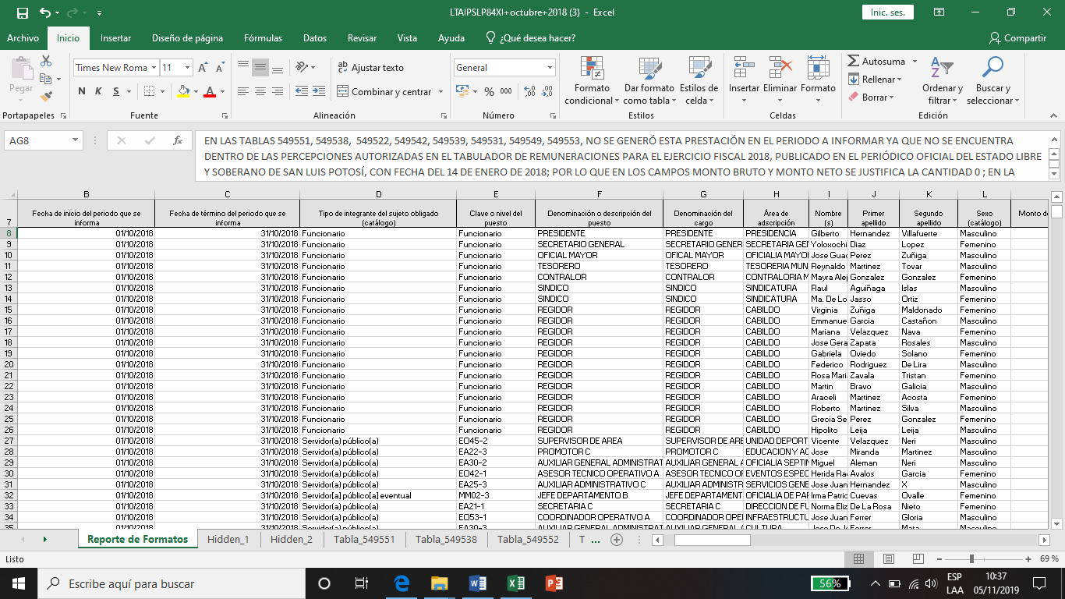

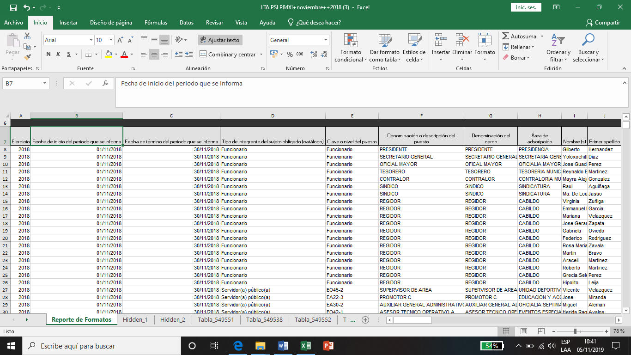

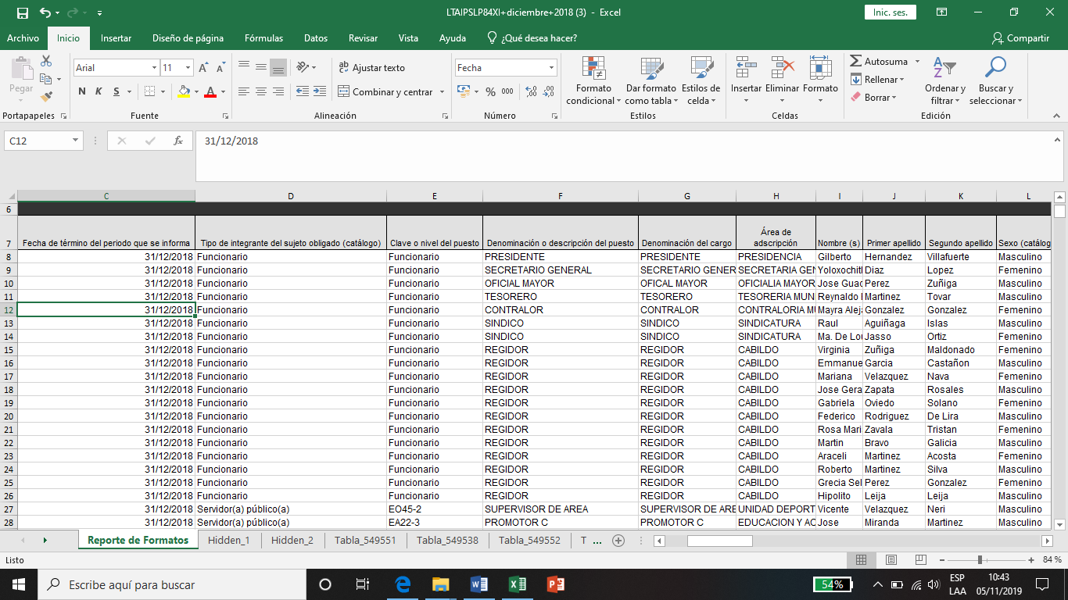

Asimismo, se advierte cumplida también la segunda de las instrucciones dadas en la resolución de mérito, es decir, la publicación de la información de las remuneraciones bruta y neta y el resto de las percepciones prestaciones, gratificaciones, primas, comisiones, dietas, bonos, estímulos, ingresos y sistemas de compensación que recibieron el Presidente Municipal y los miembros del Cabildo del Municipio de Soledad de Graciano Sánchez, San Luis Potosí, así como la periodicidad de las mismas, en los periodos de enero y diciembre de 2019, como se visualiza a continuación.

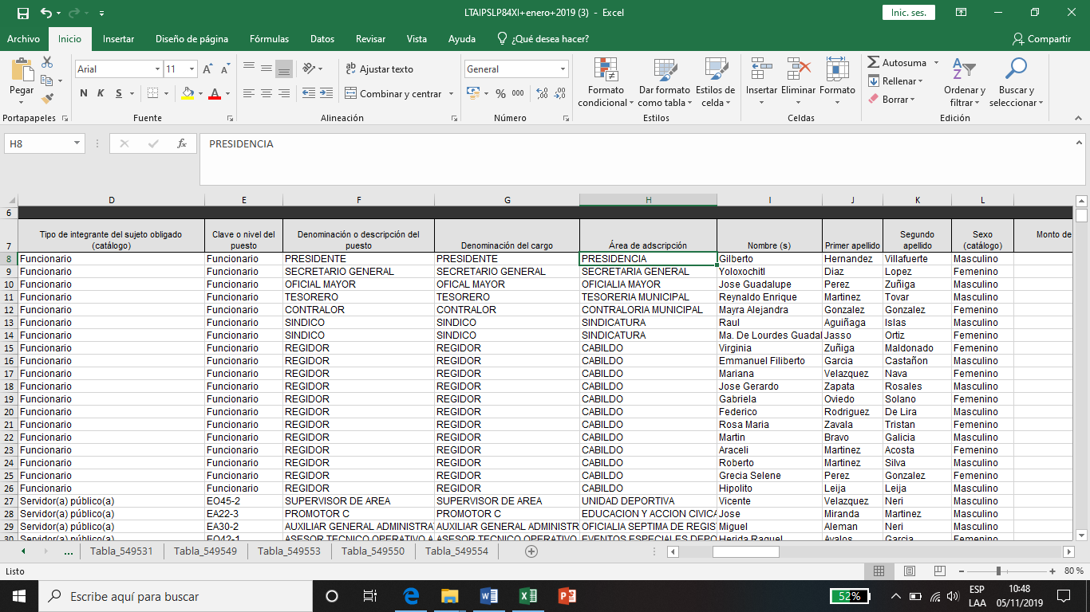

Bajo ese tenor, esta Comisión estima que las instrucciones dadas a través de la resolución que nos ocupa y el objetivo mismo de la denuncia, se encuentra satisfecho en su totalidad, pues existe la certeza sobre la debida publicación de la información que conforme al artículo 84, fracción XI de la Ley de Transparencia y Acceso a la Información Pública del Estado de San Luis Potosí, le corresponde publicar al sujeto obligado en los periodos de octubre, noviembre y diciembre de 2018 dos mil dieciocho, así como de enero y febrero de 2019 dos mil diecinueve, pues así lo constató esta Comisión a través de las revisiones virtuales a la información que el sujeto obligado publicó en dicho rubro.

Así entonces, por los razonamientos y fundamentos expuestos con antelación, con fundamento en el artículo 110, segundo párrafo, y 111 de la Ley de Transparencia y Acceso a la Información Pública del Estado de San Luis Potosí, y el Lineamiento Noveno, segundo párrafo, de los Lineamientos que determinan el procedimiento interno al que habrá de someterse el trámite y resolución de las denuncias por incumplimiento a las obligaciones de transparencia, se tiene por cumplida la resolución de 06 seis de mayo de 2019 dos mil diecinueve, dictada en la denuncia por incumplimiento a las obligaciones de transparencia DEIOT-053/2019.

En consecuencia, con fundamento en lo establecido en los artículos 1°, 2° fracción II, 23, 27 primer párrafo, 34 fracción XLVI y 110, segundo párrafo y 111, segundo párrafo, de la Ley de Transparencia y Acceso a la Información Pública del Estado de San Luis Potosí, Lineamiento Noveno de los Lineamientos que determinan el Procedimiento Interno al que habrá de someterse el trámite y resolución de las denuncias por incumplimiento a las obligaciones de transparencia, publicados en el Periódico Oficial del Estado el 29 veintinueve de abril de 2017 dos mil diecisiete; 7°, 8° fracción IV, inciso a) y 48 fracción XII del Reglamento Interior de la Comisión Estatal de Garantía de Acceso a la Información Pública de San Luis Potosí; esta UNIDAD DE ATENCIÓN A DENUNCIAS, procede a emitir el siguiente:

ACUERDO

PRIMERO. Se tiene por recibido y se agrega a los autos el oficio número SEDA-DG-502/2019, mediante el que la Jefa de la Unidad de Verificaciones de esta Comisión Estatal de Garantía de Acceso a la Información Pública del Estado, presentó el dictamen de la verificación solicitado por proveído de 23 veintitrés de septiembre de 2019 dos mil diecinueve.

SEGUNDO. Por las razones expuestas en el cuerpo del presente acuerdo, se tiene por cumplida la resolución de 06 seis de mayo de 2019 dos mil diecinueve, dictada en la presente denuncia DEIOT-053/2019 del índice de esta Comisión de Transparencia.

TERCERO. Remítase en su oportunidad este expediente al Archivo de Concentración de este Órgano Colegiado.

Notifíquese; por oficio el presente proveído al sujeto obligado y a la parte denunciante por el medio que señaló para oír y recibir notificaciones, así como en la lista de acuerdos que publica esta Comisión en la página oficial de internet.

LIC. MARÍA GUADALUPE MARTÍNEZ SANDOVAL
UNIDAD DE ATENCIÓN A DENUNCIAS.

